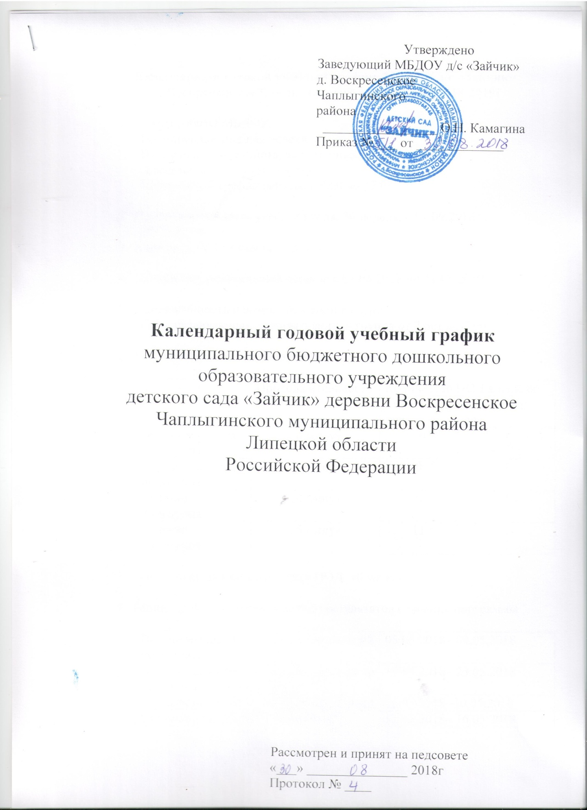

Календарный годовой учебный график МБДОУ д/с «Зайчик»
д. Воскресенское Чаплыгинского района на 2018-2019г

- Режим работы МБДОУ
Пятидневная учебная неделя
Выходные дни: суббота, воскресенье, праздничные дни
Длительность работы: 9 часов
Ежедневный график работы: с 8.00 до 17.00

- Продолжительность учебного года: 36 недель, с 01.09.2018г по 30.05.2019г
- Каникулы: с 1января по10 января

- Летний оздоровительный период: с 01.06.2018 по 31.08.2019г

- Направленность и возрастной состав групп
Общеразвивающая, разновозрастная группа от 2 лет до 7лет

- Образовательная нагрузка (НОД)

 | Продолжительность НОД | Количество НОД в неделю
 |  | I половина дня | II половина дня
Первая младшая подгруппа | 10 минут | 10 | -
Вторая младшая подгруппа | 15 минут | 9 | 1
Средняя подгруппа | 20 минут | 9 | 1
Старшая подгруппа | 25 минут | 11 | 1

- Минимальный перерыв между НОД: 10 минут

- Мониторинг достижения детьми результатов освоения программы

Первая младшая подгруппа | промежуточный | 05.05.2018– 09.05.2018
Вторая младшая подгруппа | промежуточный | 19.05.2018– 23.05.2018
Средняя подгруппа | промежуточный | 26.05.2018 -30.05.2018
Старшая подгруппа | итоговый | 12.05.2018– 16.05.2018

